1. В чем разница между оптовой ценой предприятия и отпускной ценой предприятия? Как они формируются и как рассчитываются?
Цена - денежное выражение стоимости товара. Базовая формула цены состоит из двух частей - себестоимости товара и прибыли
Ц_{ед.} = S_{ед.} + Прб_{ед.} [руб/ед.тов.],
где S_{ед.} - затраты (издержки) на производство и реализацию единицы товара (себестоимость), руб/ед.; Прб_{ед.} - прибыль предприятия производящего или реализующего товар, руб/ед.тов.
Оптовая цена предприятия – цена изготовителя продукции, по которой предприятие реализует произведенную продукцию оптово-сбытовым организациям или другим предприятиям. В условиях перехода к рынку эти цены призваны обеспечивать возможность дальнейшей хозяйственной деятельности предприятиям и организациям. Другими словами, реализуя свою продукцию по оптовым ценам, предприятие или фирма должны возместить свои издержки производства и реализации и получить такой размер прибыли, который бы позволил им выжить в условиях рынка. Прибыль является важнейшим элементом цены.На основе оптовых цен предприятия производится планирование, анализ и расчет стоимостных показателей работы предприятия.
Оптовая цена предприятия формируется из себестоимости изготовителя и прибыли предприятия.
Формула для расчета оптовой цены:
Ц_{опт} = С/с + П,
где С/с – полная себестоимость,
П – прибыль предприятия.
Отпускная цена предприятия - цена, применяемая на рынке в расчетах между предприятием-производителем продукции и другими предприятиями-покупателями за исключением населения. Она устанавливается с учетом качества продукции, конъюнктуры рынка, затрат на производство, сезонности спроса, условий поставки и других рыночных факторов. Отпускная цена предприятия-изготовителя может служить ценой приобретения продукции для оптового предприятия для последующей перепродажи.
Отпускная цена предприятия формируется из оптовой цены предприятия и косвенных налогов.
Формула для расчета отпускной цены предприятия:
Ц_{отп} = С/с + П + А + НДС,
где С/с – полная себестоимость,
П – прибыль предприятия,
А – акциз.
Учитывая, что С/с + П = Ц_{опт} , формула для расчета отпускной цены примет следующий вид:
Ц_{отп} = Ц_{опт} + А + НДС.
Главное отличие отпускной цены предприятия от оптовой цены предприятия в том, что состав отпускной цены отличается от состава оптовой цены на элементы, относящиеся к косвенным налогам (акциз и НДС).
Список использованной литературы:
- Экономика предприятия: Учебник для вузов / Под ред. проф. В.П. Грузинова. М.: ЮНИТИ. 2007 г.
- Салимжанов, И. К. Ценообразование / И. К. Салимжанов. - М.: Изд-во «КноРус», 2007.
- Ценообразование / Под ред. Г. А. Тактарова. - М.: Изд-во «Финансы и статистика», 2007.
- Цены и ценообразование. Учебник для вузов. 4-е изд. / Под ред. В. Е. Есипова. - СПб.: Издательство «Питер», 2007.

2. Тест.
К внутренним факторам, влияющим на уровень цен, относятся:
а) потребители;
б) государственное регулирование цен;
в) тактика предприятия по ценообразованию;
г) установление предприятием системы скидок;
д) конкуренты;
е) издержки при производстве продукции.
Верные ответы: в, г, е.
Объяснение: выбраны ответы ( а именно тактика предприятия по ценообразованию, установление предприятием системы скидок и издержки при производстве продукции ) потому, что они являются внутренними факторами, т.е. факторами, которые непосредственно зависят от деятельности сотрудников предприятия.
Ответы а, б, д ( а именно потребители, государственное регулирование цен, конкуренты ) относятся к внешним факторам, т.е. факторам, которые не зависят от деятельности предприятия.

3. Задача.
Определите розничную цену изделия, и ее структуру при следующих условиях: его себестоимость - 20 руб., рентабельность изготовления - 15%. ставка акциза - 25%, ставка НДС - 20%, оптовая наценка - 18%, розничная наценка-22%.
Дано:
С=20 руб.
r=15%
А=25%
n=20%
Z_{опт}=18%
Z_{р}=22%
Найти:
Ц_{р}-?
Решение:
Применим следующие формулы
$$Ц_{р}=Ц_{\text{опт}}(1+\frac{Z_{p}}{\text{100}})$$
$$Ц_{\text{опт}}=С(1+\frac{r}{\text{100}})(1+\frac{A}{\text{100}})(1+\frac{n}{\text{100}})$$
$$Ц_{\text{опт}}=Ц_{\text{отп}}(1+\frac{Z_{\text{опт}}}{\text{100}})$$
Определим оптовую цену с учетом ставок рентабельности, акциза и НДС:
$$Ц_{\text{опт}}=\text{20}(1+\frac{\text{15}}{\text{100}})(1+\frac{\text{25}}{\text{100}})(1+\frac{\text{20}}{\text{100}})=\text{20}∗1,\text{15}∗1,\text{25}∗1,\text{20}=\text{34},\text{50}(\text{руб}\text{.})$$

Определим оптовую цену с учетом оптовой наценки:
$$Ц_{\text{опт}}=\text{34},\text{50}∗(1+\frac{\text{18}}{\text{100}})=\text{34},\text{50}∗1,\text{18}=\text{40},\text{71}(\text{руб}\text{.})$$
Определим розничную цену с учетом розничной наценки:
$$Ц_{р}=\text{40},\text{71}∗(1+\frac{\text{22}}{\text{100}})=\text{40},\text{71}∗1,\text{22}=\text{49},\text{67}(\text{руб}\text{.})$$
Составим структуру розничной цены:
Себестоимость | Рентабельность | Акциз | НДС | Оптовая наценка | Розничная наценка | Всего цена
- | 15% | 25% | 20% | 18% | 22% | 100%
20 | 20*0,15=3+20 =23 | 23*0,25=5,75 +23 =28,75 | 28,75*0,20=5,75 +28,75=34,50 | 34,50*0,18 =6,21+34,50 =40,71 | 40,71*0,22 =8,96+40,71= 49,67 | 49,67
Ответ: Ц_{р}=49,67 руб.

4.Задача.
Шкала спроса определенного товара выглядит следующим образом (цена за шт., руб. - кол-во продаж, шт.): 120 - 200, 100-470, 95-670, 90-900, 80 - 2000, шкала предложения (цена за шт., руб. - кол-во предложенного товара, шт.): 120-1340, 100-1270, 95- 1230, 90 - 1180, 80-1040. После того как конкуренты выбросили на рынок товар-заменитель, спрос на основной товар при прежней цене и предложении уменьшился и составил соответственно 90, 290, 400, 550, 1170 шт. Определите коэффициент эластичности предложения по найденным графически координатам равновесных точек и снижение выручки от реализации основного товара вследствие введения товара-заменителя.
Дано:
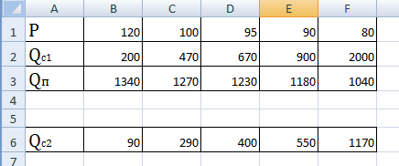
Найти:
Э _{п} -?
В - ?

Решение:
Коэффициент эластичности предложения определим по формуле:
$$Э_{п}=\frac{\frac{Q_{2}−Q_{1}}{Q_{2}+Q_{1}}}{\frac{P_{2}−P_{1}}{P_{2}+P_{1}}}$$
$$Э_{п}=\frac{\frac{ \text{1050}−\text{1100}}{\text{1050}+\text{1100}}}{\frac{\text{80}−\text{85}}{\text{80}+\text{85}}}=\frac{\text{50}∗\text{165}}{\text{2150}∗5}≈0,\text{77}$$
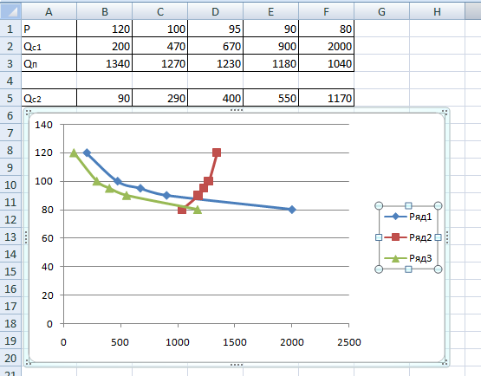
Шкала спроса и предложения
По данной задаче предложение не эластично, т.к. коэффициент меньше единицы.

Выручка рассчитывается по формуле:
Выручка = объем спроса * цена за ед. продукции
В₁ = 120*200 = 24 000 руб.
В₂ = 100*470 = 47 000 руб.
В₃ = 95*670 = 63 650 руб.
В₄ = 90*900 = 81 000 руб.
В₅ = 80*2000 = 160 000 руб.
Средняя выручка = (24000+47000+63650+81000+160000)/5 = 75 130 руб. – до поступления товара-заменителя.
Рассчитаем выручку с учетом поступления товара-заменителя:
В₁ = 120*90 = 10 800 руб.
В₂ = 100*290 = 29 000 руб.
В₃ = 95*400 = 38 000 руб.
В₄ = 90*550 = 49 500 руб.
В₅ = 80*1170 = 93 600 руб.
Средняя выручка = (10800+29000+38000+49500+93600)/5 = 44 180 руб. – после поступления товара-заменителя.
Снижение выручки = 75130 – 44180 = 30950 руб.
Ответ: Эп=0,77
Снижение выручки на 30950 руб.

